MA TRẬN ĐỀ KIỂM TRA CUỐI HỌC KÌ I - LỚP 2
MÔN: TOÁN

NĂM HỌC 2023- 2024
Chủ đề | Số câu,  Số điểm | Mức 1  ( Nhận biết) |  | Mức 2  ( Thông hiểu) |  | Mức 3  ( Vận dụng ) |  | Cộng
Chủ đề | Số câu,  Số điểm | TN | TL | TN | TL | TN | TL | Cộng
Số và phép  tính | Số câu | 2(1; 2) | 1(1) | 1(5) |  |  | 1 (4)
Số và phép  tính | điểm | 2 | 1 | 1 |  |  | 1
Đại lượng và đo đại lượng | Số câu | 1(3) |  | 1(4) | 1(2)
Đại lượng và đo đại lượng | điểm | 1 |  | 1 | 1
Hình học | Số câu |  |  |  |  | 1(6)
Hình học | điểm |  |  |  |  | 1
Giải toán có lời văn | Số câu |  |  |  | 1(3)
Giải toán có lời văn | điểm |  |  |  | 1
Tổng | Số câu | 3 | 1 | 2 | 2 | 1 | 1
Tổng | Số điểm | 3 | 1 | 2 | 2 | 1 | 1 | 10

UBND HUYỆN IAGRAI ĐỀ KIỂM TRA ĐỊNH KÌ CUỐI HỌC KÌ I  TRƯỜNG TH NGUYỄN BÁ NGỌC KHỐI 2 - NĂM HỌC : 2023- 2024  Họ và tên học sinh : …………………………… MÔN : TOÁN  Lớp ……….. Thời gian: 40 phút (Không kể thời gian phát đề) | ( Thời gian làm bài: 40 phút )
  Điểm | Lời phê của giáo viên
I. Phần trắc nghiệm: Khoanh vào chữ cái đặt trước câu trả lời đúng: (6 điểm)
Câu 1 (M1 - 1 điểm)
a/ Tổng của 8 và 7 có kết quả là :
A. 13 B. 14 C.15
b/ Hiệu của 17 và 8 có kết quả là:
A. 8 B. 9 C. 10
Câu 2 : Trong phép tính 65 – 47 = 18, số 65 được gọi là: (M1 - 1 điểm)
- Hiệu B. Số trừ C. Số bị trừ
Câu 3 : Số 58 kg đọc là: (M1 - 1 điểm)
A. Năm mươi tám B. Năm tám ki-lô-gam C. Năm mươi tám ki-lô-gam
Câu 4 : Bạn Lan cân nặng bao nhiêu ki – lô - gam? (M2- 1 điểm)
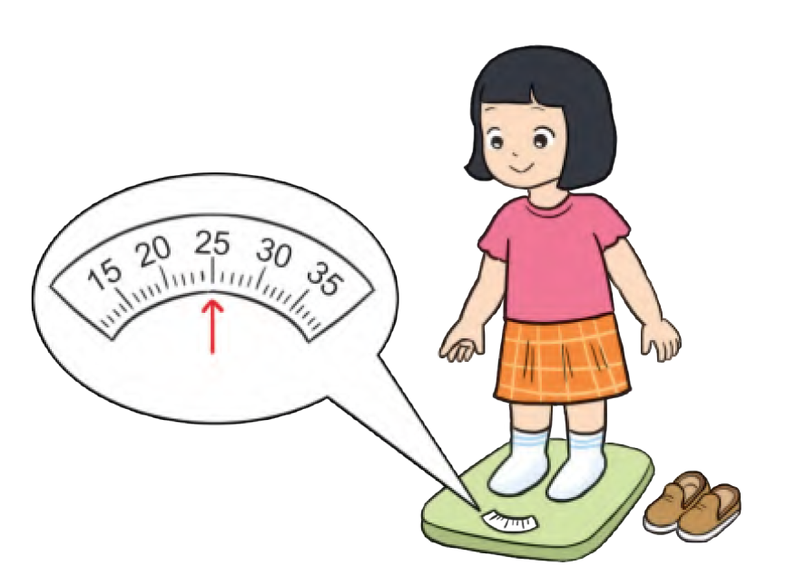
- 15 kg B. 20kg C. 25kg
Câu 5 : (M2- 1 điểm)
a/ Số bé nhất có hai chữ số là :
A. 100 B. 10 C. 11
b/ Số lớn nhất có 2 chữ số là:
A. 99 B. 90 C. 100
Câu 6: Hình vẽ dưới đây có bao nhiêu đoạn thẳng? (M3- 1 điểm)

A. 2 đoạn thẳng B. 3 đoạn thẳng C. 4 đoạn thẳng
II. Phần tự luận: (4 điểm):
Câu 1: Đặt tính rồi tính : (M1- 1 điểm)
85 - 15 38 + 27

Câu 2: Tính (M2- 1 điểm)
a) 39 cm + 15 cm = ……. cm
b) 42 kg – 25kg = ……. kg
Câu 3: Cường có 12 quả bóng. Cường cho em 3 quả bóng. Hỏi Cường còn lại bao nhiêu quả bóng? (M2-1 điểm)

Câu 4: Điền dấu hoặc số thích hợp vào ô trống: (M3 -1 điểm)
a) 53 6 = 59
- 29 - = 25

UBND HUYỆN IA GRAI ĐÁP ÁN VÀ HƯỚNG DẪN CHẤM
TRƯỜNG TH NGUYỄN BÁ NGỌC MÔN: TOÁN 2 – CUỐI HỌC KÌ I
Năm học : 2023- 2024

ĐÁP ÁN, HƯỚNG DẪN CHẤM | BIỂU ĐIỂM
I.PHẦN TRẮC NGHIỆM:  II. PHẦN TỰ LUẬN :  Câu 1. Đặt tính rồi tính  a. 85  ⁻ 15  70  b.  38  ⁺ 27  65  Câu 2. Tính  a) 39 cm + 15 cm = 54 cm  b) 42 kg – 25kg = 17 kg  Câu 3: Giải bài toán  Bài giải  Cường còn lại số quả bóng là:  12 – 3 = 9 (quả)  Đáp số: 9 quả bóng  Câu 4: a) Điền dấu cộng (+)  b) Điền số 4. | 6 điểm  4 điểm  (1 điểm)  0,5 điểm  0,5 điểm  (1 điểm). 0,5 điểm  0,5 điểm  (1 điểm)  0,25 điểm  0,5 điểm  0,25 điểm  (1 điểm)  0,5 điểm  0, 5 điểm
  Câu | 1a | 1b | 2 | 3 | 4 | 5a | 5b | 6
  Đáp án | C | B | C | C | C | B | A | B
  Điểm | 0,5 | 0,5 | 1 | 1 | 1 | 0,5 | 0,5 | 1

* Lưu ý: Không cho điểm tối đa với những bài trình bày bẩn và xóa nhiều.
Không ghi điểm thập phân: Ví dụ: Từ 6,1 đến 6,49 làm tròn xuống thành 6,0. Từ 6,5 đến 6,99 làm tròn lên thành 7,0.

